臺北市立中正國民中學行政會報會議紀錄
壹、時 間：中華民國102年4月16日星期二上午9時15分
貳、地 點：本校2樓簡報室
參、出席人員：詳如附件
肆、主 席：余國珍校長 記錄：王金蘭
伍、主席報告：
一、101-2學期師生的榮耀事蹟 :
1.七八年級合唱團4/14聯合展演-----大稻埕戲苑----圓滿成功.
2.第一次段考進行順利//成績彙統完成----順利快速.
3.清明4天假期校園平安----順利度過.
4.特教及教學資源(圖書館)輔導團來訪----圓滿順利 賓至如歸 .
5.四月份各年級導師會議----順利進行.
6.家長會委員會議4/12晚上---順利進行.
二、最近完成的重要行事：
1.年度工程[高壓電整建工程]--------- 正依照既定進度施工中.
2.國三免試入學報名順利完成 : 4/18 放榜 4/19 報到.
3.八升九暑輔外借場地及共識事項---大致完成,正進行後續辦理事項.
4.第二學期課輔經費預算編列完成-----預定在本次會議討論通過.
5.課發會議在4/12召開----完成本校 102學年度[學習時數表]定案!
6.102學年度的[教專]申請案----本週送件完成.
三、本學期的重要行事叮嚀：
1.102年度(活化教學)專案經費之運用方式---依照教育局3/20來文指示積
極辦理.
2.102年度資本門的執行----掌握教學設備類採購的進度.
3.2013年的中正大事 ---全校結構補強工程的招標工作進程要掌握.
4.節水省電省瓦斯 : 游泳池OT案(委託專業團隊經管)的進度要掌握.
5.下學年度(102)中正的師資聘任(師資結構)及各領域擔任導師的順位需
及早商定.
6.今年暑假(暑輔+新生報到)外借[師大附中]場地相關事宜---更需持續進
行!
7.七年級校外教學4/16飛牛牧場---快樂出門 平安回家!
8.即將辦理段考校長有約活動----請教務處依照往例準備相關事宜.
9.東門國小家長會4/22來訪---熱誠接待 妥善規劃.
10.[服裝+運動服]及[學生午餐]兩大標案---立即規劃 妥善進行招標工作.

四、十二年國教宣導：
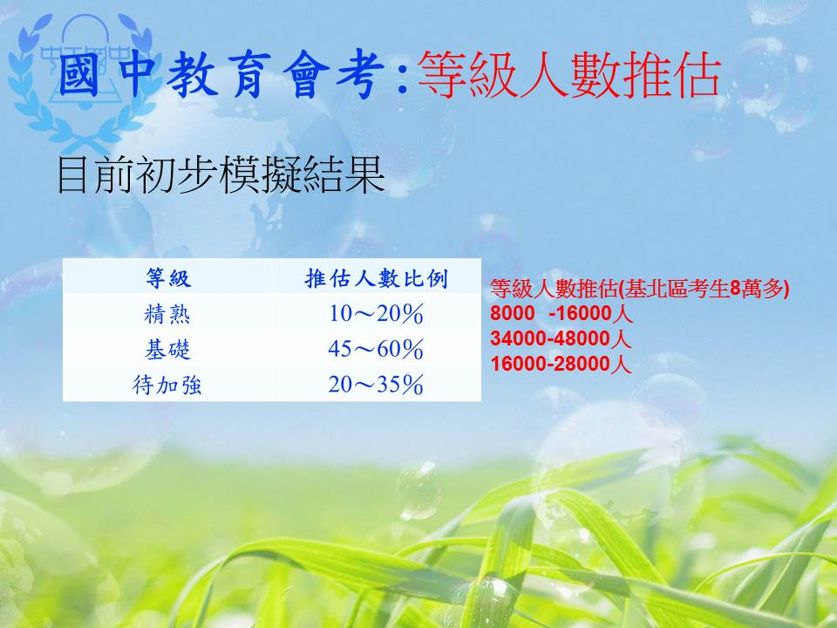

陸、提案討論：
提案討論一
提案人：施尚甫組長
案由：本校101學年度第2學期課後活動學習輔導費經費概算表乙案，提請討論。
說明：101學年度第2學期課後活動學習輔導費收入計2,657,775元整，經費概算
表如書面資料，請參閱。
決議：照案通過。
提案討論二
提案人：輔導組袁詠蕙組長
案由：本校「102年度多元文化週實施計畫」（草案），提請討論。
說明：透過活動與教學，協助親師生體認各國不同文化的意涵及觀點，學習尊
重、關懷之情操，並實踐於日常生活中。
決議：照案通過。

柒、各處室報告：
一、教務處
（一）教學組呂慶書組長：
- 8年級暑輔預定7/15~7/26(2週每天8節)假師大附中舉行
- 代理代課傅信餘(英)、林鏡蓮(國)、潘台強(數)、林世鎰(地)及吳亭萱(美)復職之影印帳號及密碼請總務處協助處理。
- 有特殊任務之老師，如領召、級導師等之影印張數可否增加?請總務處酌參。
（二）註冊組鄭雅蘋組長：
  - 基北區高中職免試入學放榜及報到
    - 102年4月18日（星期四）上午9時，設立查詢網站於「新北市立新北高級工業職業學校」首頁
http://102notest-ad.hsivhs.ntpc.edu.tw，學生自行查詢。
    - 102年4月19日(星期五)下午2時至4時、持學生證或身分證或健保卡辦理報到，逾期視同放棄錄取資格
    - 報到時可請公假
  - 五專免試入學
  - 102.4.15（星期一）12:00 前，各招生學校寄發免試入學現場登記分發通知單
- 102.4.17（星期三）17:00 前各招生學校網頁公告參加現場登記分發名單、時間及地點，供報名學生查看。
- 102.4.19（星期五）免試入學分發生應攜帶免試入學現場登記分發通知單及身分證明文件正本等相關資料，至各招生學校辦理現場登記分發，時間及地點以各招生學校通知為準。
  - 4/19 13:00上午前持放棄報名切結書辦理基測退費，4/25基測校外報名。
  - 審核新生入學卡(921張卡)，5/13-17辦理家長到校複審工作。
（三）設備組施尚甫組長：
    - 4/19(週五)於5F會議室辦理2013年國中科奧校內初選，請總務處事務組協助場地布置事宜。
    - 4/16(週二)下午於2F簡報室召開102年圖書室採購圖書會議，確定102年採購書單。
    - 101-2教科書費請購核銷中。
    - 4/22-4/26(11週)圖書館週辦理班級書庫、好書交享閱、人間福報讀報心得徵文等活動。
（四）資訊組梁永芳組長：
- 各單位資訊設備檢修。
- 臺北市專題式網頁競賽四隊獲獎。
- 102年度單槍汰換案(15臺)，預定吊掛於九年級位於1,4,5樓之班級。
(五)代理教務主任施尚甫組長：
  - 感謝校長、教務處各組協助，102年圖書館訪視順利完成。
  - 預定102學年度開始訂中學生報，放置圖書館供參閱。
二、訓導處
(一)衛生組蔡宜芬組長：
    - 近日H7N9疫情於大陸地區擴散，衛生組將加強禽流感防疫宣導及監控校內流感狀況。也請人事室協助提醒寒暑假前往大陸地區之同仁，注意防疫事項。
    - 4/17(三)桶餐會議將討論102學年度桶餐規格，請總務處協助規格審查。
三、總務處
(一)出納組蔡幸娥組長：
- 本學期學生註冊繳費已對帳完畢，俟公庫部補入帳後，辦理各項付款事宜。
- 辦理空大期中考及慧燈中學借用場地收費。
- 1.2月份影印費收費事宜。
（二）文書組王金蘭組長：
- 清查迄至102年3月底已屆解密條件之公文，有：事務組3件、訓導主任1件、生教組4件、衛生組1件、註冊組5件、輔導組4件、人事室2件共計20件，已依規定完成解密，感謝同仁的配合！
（三）總務處朱主任文源：
- 高壓變電箱增設工程於4/13.14，隔間牆清除作業，4/15洽談後續施工事宜。
- 102年度教學設備之電腦設備及樂器驗收完成。
- 飲水機更新案，4/12日家長委員會同意，4/27提交臨時代表大會審核。
- 結構補強工程準備招標事宜中。
- 103年度其他修建工程呈報中。
- 718、716教室漏水整修中，操場周圍七里香疑似病蟲害修剪中等等。
- 最近許多辦公室皆有老鼠出沒，將評估是否委託專業廠商協助滅鼠工作。
四、輔導室
（一）輔導組袁詠蕙組長：
- 4/19第五節週會~性別平等教育宣導，邀請勵馨基金會蒞校。
- 4/26多元能力開發班「汽修機械」開課（5-7節），於南強工商。
- 4月份為性別平等教育宣導月，請老師適時利用機會教育將合宜的兩性相處之道、自我保護等觀念傳達給學生。
- 4/22～4/26多元文化週，於五樓圖書館辦理「多元文化書展」，並依實施計畫辦理宣導活動。
（二）資料組董燕如組長：
- 『生涯檔案』已匯整、印製完畢，由輔導老師融入課程。
- 3/29（五）至古亭國小進行宣導完畢，圓滿結束！
- 持續與東門國小及其家長會、市教大附小聯繫蒞校參訪事宜。待相關事項聯繫妥當後，會再發予『工作人員分配』給相關人員，屆時再請大家幫忙，感謝！
- 4/22(一)東門國小家長蒞校參訪的當日『工作人員配置』已發放給相關人員，若有問題請與資料組聯繫，感謝大家幫忙！
- 901林子傑同學參加「復興商工第19屆群生杯全國青少年暨兒童水彩寫生比賽－榮獲『入選』」。
- 本校預定辦理『十二年國教適性輔導』的時間訂於第二次段考下午－5/14(二) 。
- 101學年度鄰近國小宣導活動時程表：
3/7 (四)8:20-8:30國語實小畢業生宣導 【已辦理完畢！】
3/16(六)9:40-10:00國語實小畢業生家長宣導【已辦理完畢！】
3/22(五)13:30-14:30金華國小畢業生及家長蒞校參訪【已辦理完畢！】
3/29（五） 9:30-10:10至古亭國小畢業生宣導【已辦理完畢！】
4/22（一） 9:00-10:30東門國小家長蒞校參訪
5/17 (五) 13:30-15:30東門國小及教大附小蒞校參訪
（三）特教組鐘宜騫組長：
- 已彙整九年級抽離課程學生平時成績，並製發通知單供任課教師協助輸入。
- 預計在4.19(五)辦理學習中心校外教學活動(桃園義美食品工廠及機器人夢工廠)，7~9年級共30位學生參加，其餘有抽課之學生當天留原班上課，學習中心教師及校護皆會隨隊維護安全。
- 預計在4.22~4.26這週，針對7年級學生，利用輔導課入班進行特教宣導活動-主題為學習障礙。
（四）輔導室吳主任榛庭：
  - 持續個案追蹤輔導。
  - 4/9上午特教輔導團訪視，感謝各處室給予協助。
  - 4/19學習中心多元能力產業探索，煩請各處室給予協助。
  - 4/22起進行8年級御守製作，7年級祝福卡製作。
五、人事室宋主任瑞金
- 行政院人事行政總處函以，102年至104年「闔家安康」公教員工團體意外保險，經公開徵選由保誠人壽保險股份有限公司獲選承作，相關訊息詳附件1、附件2 。
- 市府教育局函轉教育部核釋，教師之配偶懷孕五個月以上，因流產或胎兒健康出現重大異常而進行引產者，均屬有分娩事實，得依教師請假規則第三條第一項第五款規定核給陪產假。
- 減班超額調校本校缺額有家政科1人，教育局將於4/17辦理遷調作業，4/18公告結果，如有他校老師選填本校，則4/19中午校內需召開教師評審委員會。
- 有關同仁權益事項及相關法令解釋函，本室將隨時至本校網頁之行政公告處公告週知，請同仁經常上網瀏覽，不要讓自己的權益睡著了喔！
六、會計室張主任青雲
  - 102年度預算截至3月31日止，基金來源執行率為100.33%，基金用途執行率為89.88%。
  - 提醒:102年度工管費4月底前須前報局核備。
七、教師會黃碧玉會長
    - 學期中段，各處室皆持續進行各項工作，行政同仁辛苦了，如有需教師會協助之處，請告知教師會。
    - 今天早上威豪老師在往學校參加校外教學途中發生車禍，經送醫檢查僅有輕微腦震盪，已返家休息。
    - 上次辦理的健康檢查結果已出來並轉知老師。
    - 教師會預定5/15舉行大會，選舉下屆教師會長。
八、家長會劉尤蘭會長
      - 預定4/27召開家長會臨時代表大會，討論學校購置飲水機事項。
      - 暑輔需家長會分攤之費用及需家長會支援事項請及早告知，以便安排人力。
捌、散會。（上午10：05）

